Mathématiques – Séance du vendredi 19 juin 2020 – CM2

Les exercices proposés sont dans la continuité des activités réalisées lors de l’émission d’aujourd’hui.

Calcul mental

Manipuler des fractions

Exemple :
24 x 1/4 = 24/4 = 6

Faire le lien entre les formulations en langage courant et leur écriture mathématique : faire le lien entre « la moitié de » et multiplier par 1/2.
Exemple :
18 x 1/2 = 18/2 = 9
Série du jour : 24 x 1/3 ; 18 x 1/2 ; 30 x 1/3 ;

● Quel est le quart de 48 centaines ?
Pour calculer le quart d’un nombre, tu peux prendre la moitié de la moitié de ce nombre.
● Quel est le double de 313,124 ?
● Quel est le double de la moitié de 8,246 ?
● Quel est le dixième de 60 dizaines ?
● Quel est le centième de 12 centaines ?
● Quel est le millième de 5 dizaines ?

Nombres
Utiliser les nombres décimaux pour rendre compte de mesures de grandeurs

Faire le lien entre les unités de numération et les unités de mesure

Compare ces différentes écritures et trouve l’intrus :
205 cm - 20,5 dm - 2 m 50 mm - 250 cm - 2 050 mm - 2,05 m

Complète.
● 2 km 8 m = … km

Convertir et calculer des longueurs
Le triathlon pour les jeunes de 10-13 ans comprend trois épreuves : natation (200 m), course à pied (1 500 m) et course cycliste (4 km).
Quelle est en km, la longueur totale de cette épreuve ?

problÈmeS

Calculer des durées

Le quiz ordre de grandeur :

● La durée d’un film au cinéma peut être de …
● Le trajet Paris-Marseille en TGV dure …
● Le temps recommandé pour le brossage de dents est de …
● La cuisson des pâtes dure…
● Une inspiration dure…
Correction du problème donné
En avance ou en retard ?
La radio annonce qu’il est 8 h 02 min.
Le réveil de Jade indique 7 h 53 min.
Retarde-t-il ou avance-t-il ?
De combien ?

Les marées
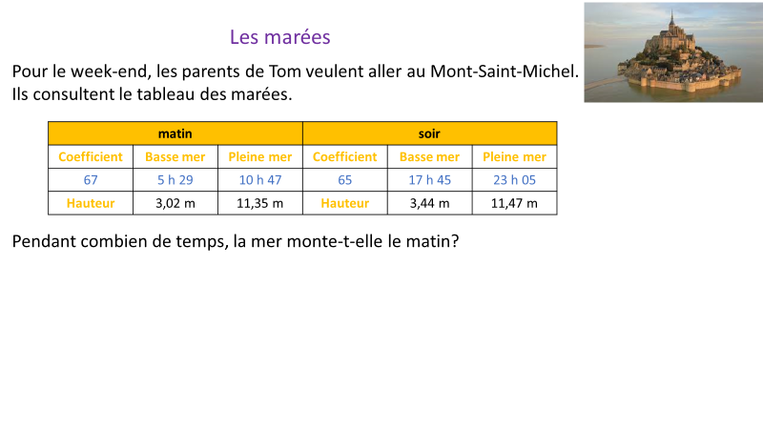

Le réveil
Un réveil, bien mal en point, indique 7 h 78…
- Qu’est-ce qui ne va pas dans cette écriture ?
- Exprime 78 min en heures et minutes.
Le cours de tennis
Le cours de tennis dure 45 minutes.
Il a commencé à 10 h 25 avec un quart d'heure de retard.
À quelle heure le cours de tennis s'est-il terminé ?
À quelle heure aurait-il dû débuter ?

Problème pour plus tard :

Parcours d’orientation
Quatre amis ont effectué un parcours d’orientation dans la forêt. Voici les temps qu’ils ont mis pour le faire.
Peux-tu rétablir leur classement ?
Sophia : 115 min
Pierre : 1 h 45 min
Jérémy : 2 heures moins 10
Thomas : 107 min

L’élève consolide la lecture de l’heure.
• Il connaît les unités de mesures usuelles : jour, semaine, heure, minute, seconde, dixième de seconde, mois, année, siècle, millénaire.
• Il utilise les unités de mesure des durées et leurs relations.
• Il les réinvestit dans la résolution de problèmes de deux types : calcul d’une durée à partir de la donnée de l’instant initial et de l’instant final et détermination d’un instant à partir de la donnée d’un instant et d’une durée.
• Il réalise des conversions : siècle/années ; semaine/jours ; heure/minutes ; minute/secondes.
• Il réalise des conversions nécessitant l’interprétation d’un reste : transformer des heures en jours, avec un reste en heures ou des secondes en minutes, avec un reste en secondes.
• Il résout des problèmes en exploitant des ressources variées (horaires de transport, horaires de marées, programme de cinéma ou de télévision…).

